ЗВІТ

для проекту

**«Taxi Operator»**

з курсу «Програмна інженерія»

Виконали студенти групи ПМі-31

Павлик Владислав

Біганський Ігор

Гнат Ігор

Львів 2019

**Вимоги до проекту**

**Не функціональні вимоги**

1) Desktop application

2)Реєстрація (за допомогою логіна, пароля та пошти)

3)Логування

4)Два типи юзерів: оператор(адміністратор) і замовник(клієнт)

5)Мова інтерфейсу(англійська)

6)Кольоровий інтерфейс

**Функціональні вимоги:**

Клієнт(замовник):

1)Можливість вибрати поїздку

2) Вибір початкового та кінцевого пункту призначення та кількість пасажирів

3)Вибір дати

4)Вибір кількості дорослих, дітей та немовлят(для домовленості про дитяче крісло)

5)Власний кабінет де можна змінити пароль та електронну адресу

Оператор:

1. Можливість додавання нового водія та його авто, з вказанням класу поїздки (бізнес і економ) та максимальною кількістю пасажирів
2. Видалити водія
3. Додати поїздку на певну дату та час

**Діаграма Ганта**

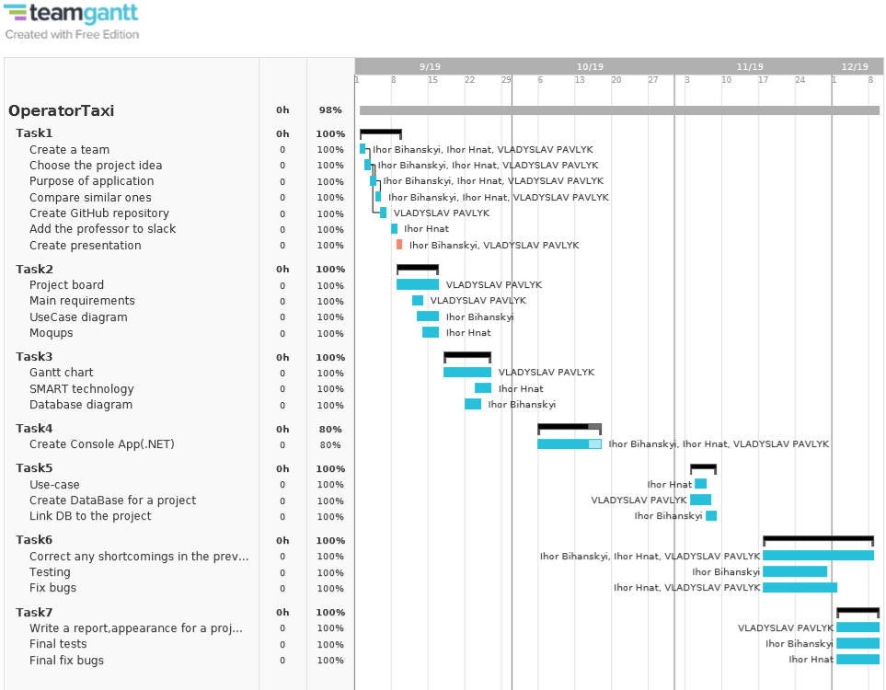

**Use-Case Diagram**

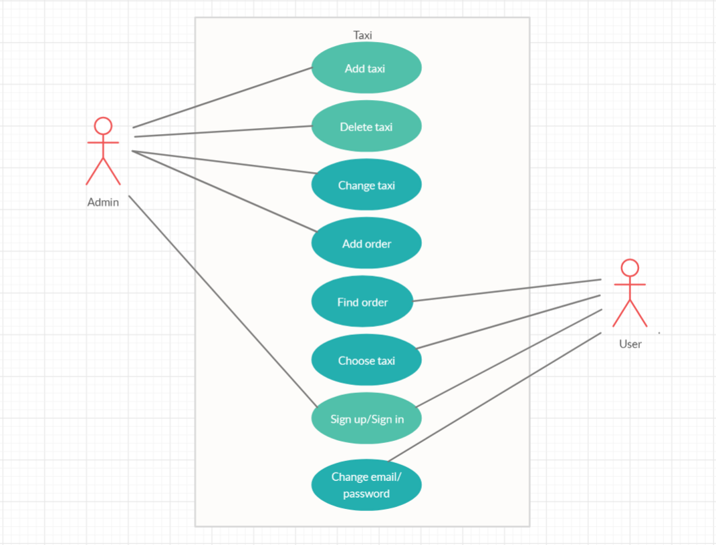

**S.M.A.R.T. Technology**

Specific

Користувач матиме змогу знайти поїздку, де він зможе вказати місце відправлення та місце прибуття, кількість пасажирів(кількість дорослих, дітей та немовлят)

Оператор може додати поїздку на певну дату та час, а також видалити його. Також оператор може додати водія та його автомобіль на замовлення з вказанням класу поїздки та максимальною кількістю місць.

Measurable

Для розуміння чи відповідає проект у кожному з процесів розробки , вимогам поставлених перед командою, ми будемо звертатися до наших досвідченіших колег які б протестували його

Achieveble

Чи є у нас необхідні навички і інструменти для досягнення цілі?

Щодо навичок то наша команда з цікавістю і захопленням сприймає будь які перешкоди, і якщо не буде вистачати вмінь , то ми їх здобудемо в процесі розробки.

Щодо інструментів і технологій, то вони досяжні для нашої команди, і з їх використанням проблем не повинно бути.

Relevent/Realistic

Ціллю нашого проекту створити desktop application завдяки якій можна буде знайти та замовити поїздку таксі.

Також наша ціль збігається з ціллю предмету, розробити проект, який під силу нашим вмінням і кваліфікації

Timely

Терміни коли наша ціль буде досягнута описана в діаграмі Ганта, відстежувати коли буде виконаний певний процес з проекту вказано також в діаграмі Ганта.

**DataBase Diagram**

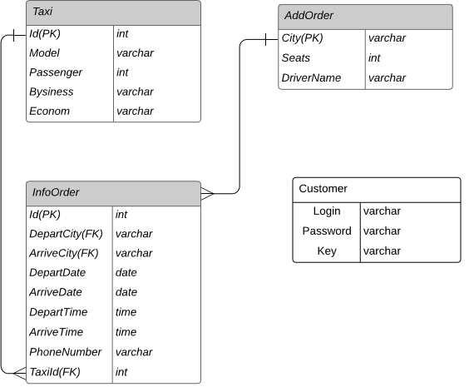

**Wireframe**

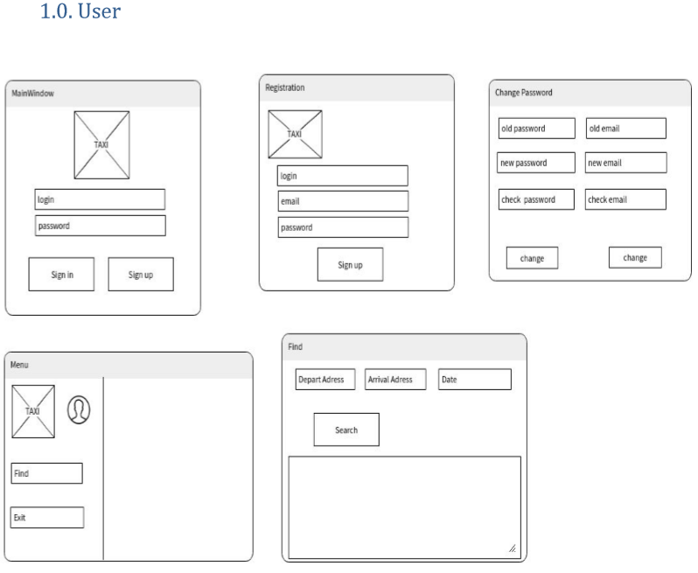

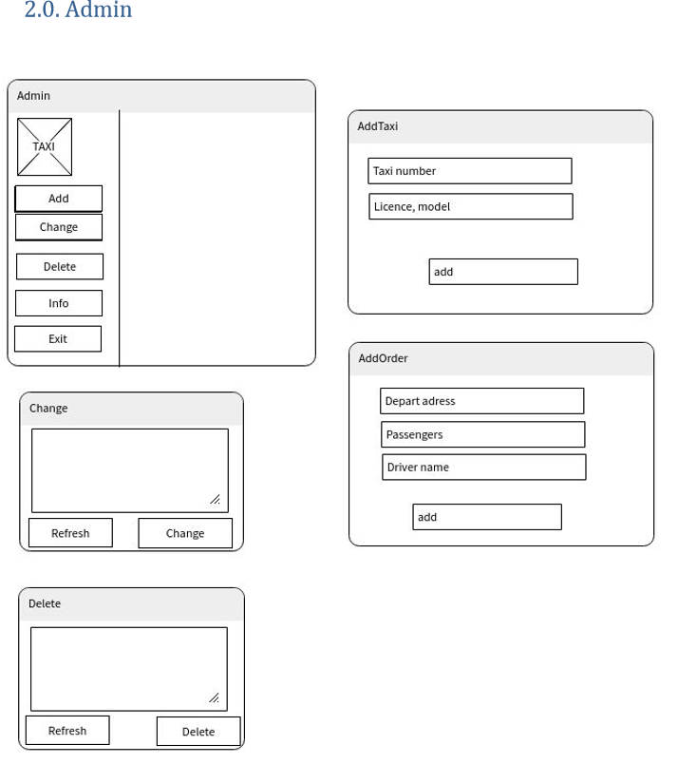

**Посилання на завдання кожного з студентів**

**Павлик Владислав** :

Діаграма Ганта - https://github.com/Programming-Engineering-Pmi-31/TaxiOperator/blob/master/Gannt.pdf

Вимоги до проекту(функціональні і не функціональні) –https://github.com/Programming-Engineering-Pmi-31/TaxiOperator/blob/master/%D0%92%D0%B8%D0%BC%D0%BE%D0%B3%D0%B8%20%D0%B4%D0%BE%20%D0%BF%D1%80%D0%BE%D0%B5%D0%BA%D1%82%D1%83.pdf

Презентація – https://github.com/Programming-Engineering-Pmi-31/TaxiOperator/blob/master/Operator%20Taxi.pdf

Звіт -

**Біганський Ігор** :

Діаграма Бази Даних –https://github.com/Programming-Engineering-Pmi-31/TaxiOperator/blob/master/DB%20Diagram.pdf

Use-case – https://github.com/Programming-Engineering-Pmi-31/TaxiOperator/blob/master/use-case.png

**Гнат Ігор:**

S.M.A.R.T технології – https://github.com/Programming-Engineering-Pmi-31/TaxiOperator/blob/master/S.M.A.R.T%20Technology.pdf

Wireframe - https://github.com/Programming-Engineering-Pmi-31/TaxiOperator/blob/master/Wireframe.pdf

**ERD Diagram**

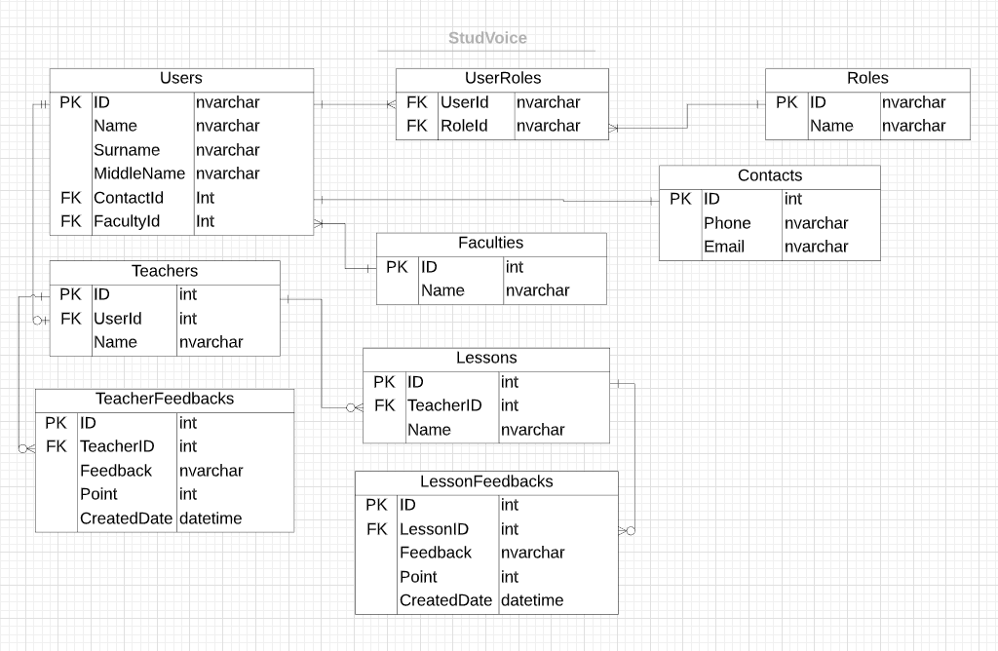

**MOCKUPS**

**Authorization page**

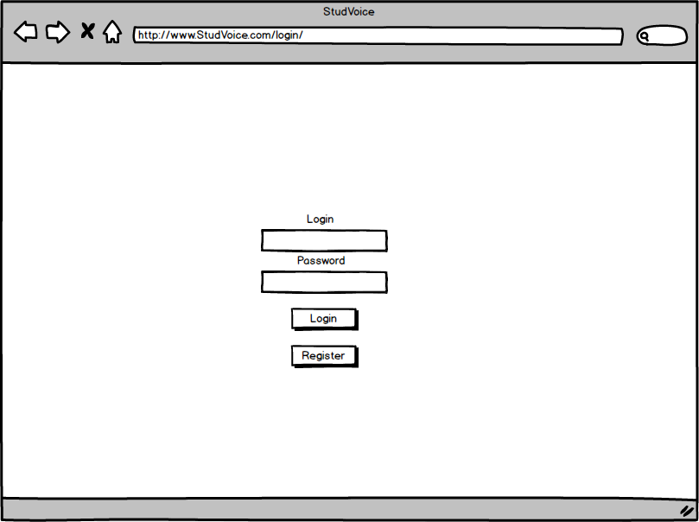

**Student’s account**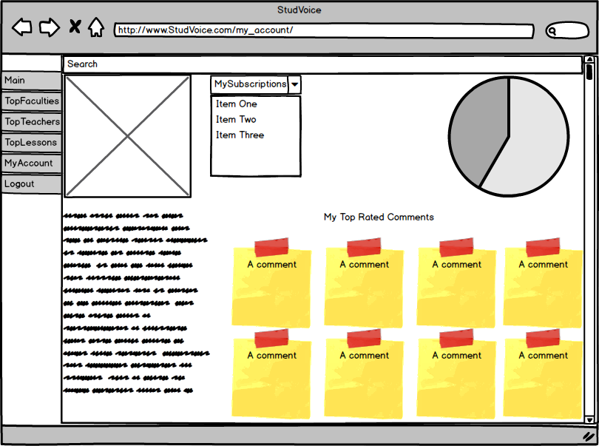

**Teacher’s account** 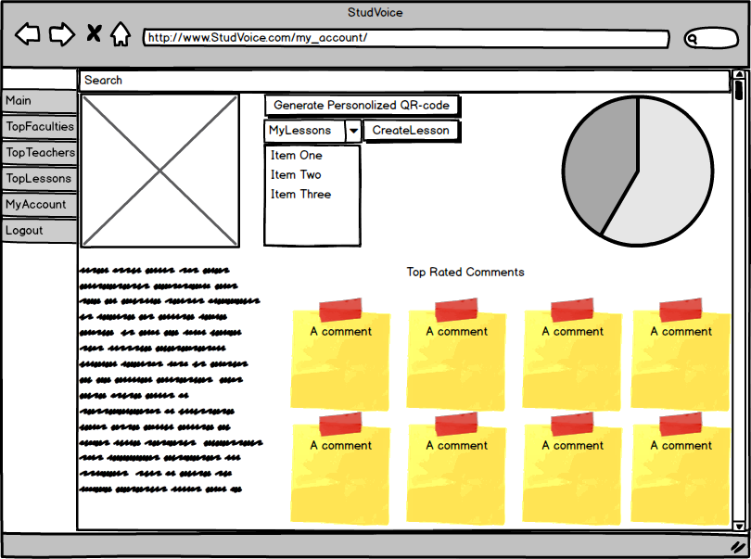

**Faculty page** 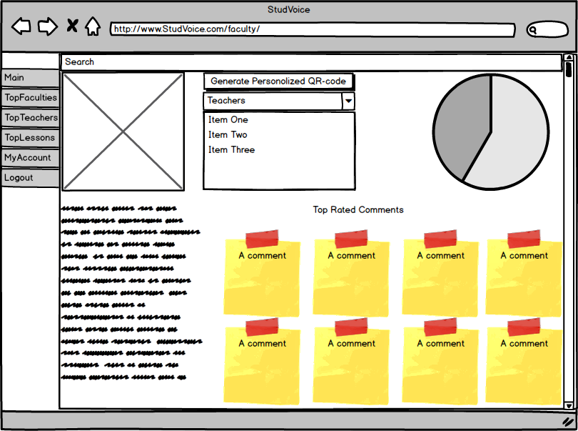

**Lesson creation page**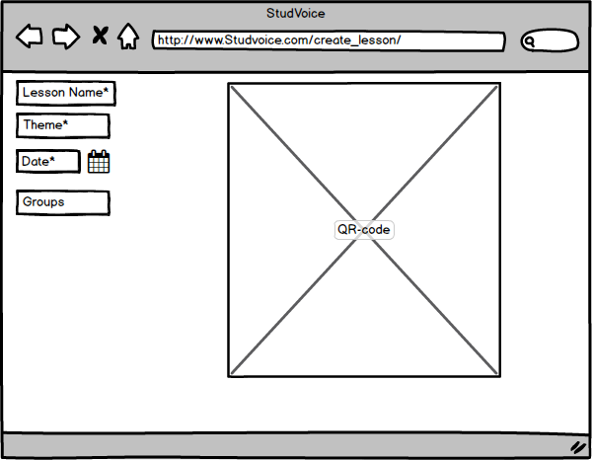

**Main Authorized page**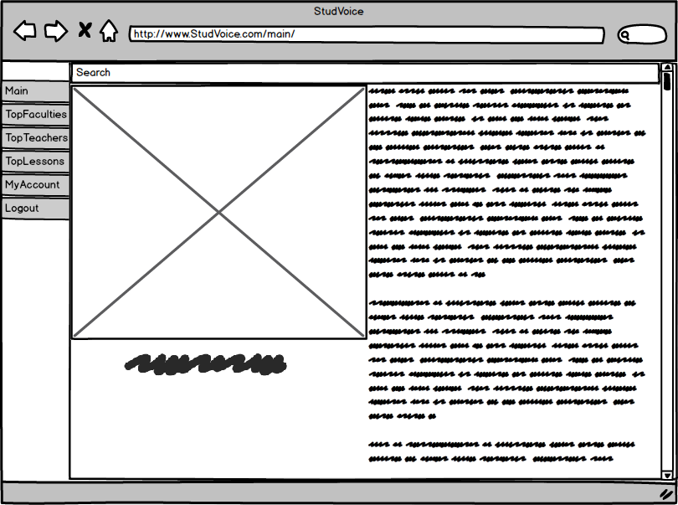

**Main Unauthorized page**

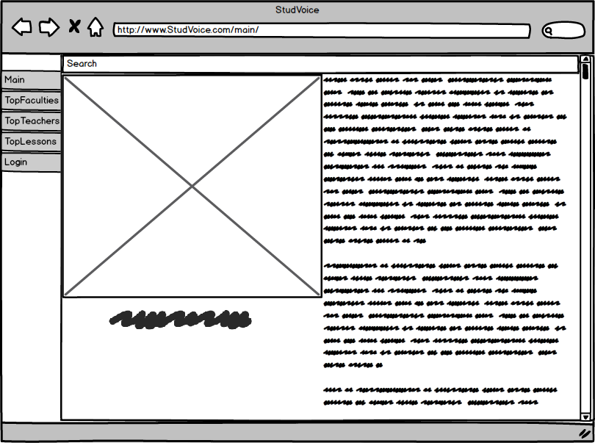 **Registration page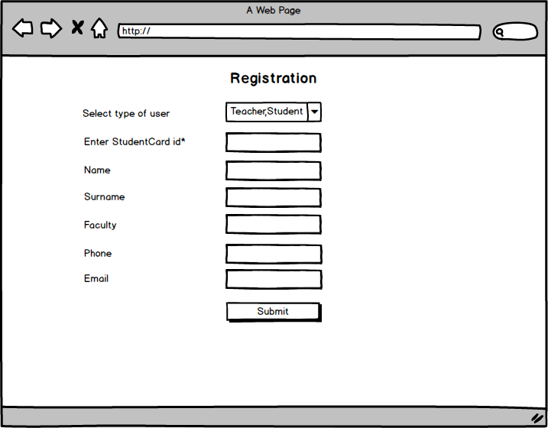 Top Faculties page** 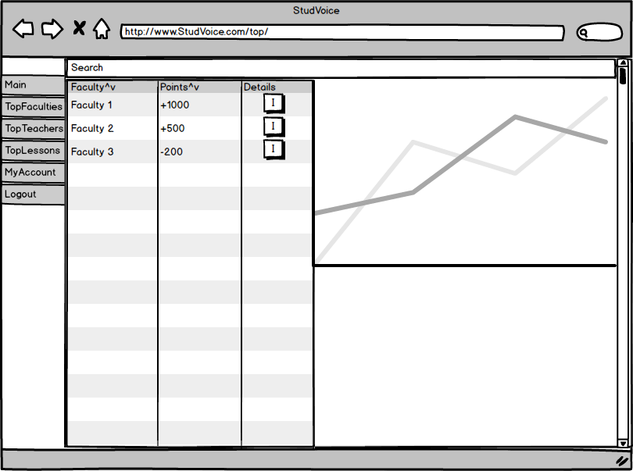

**Top Teachers page** 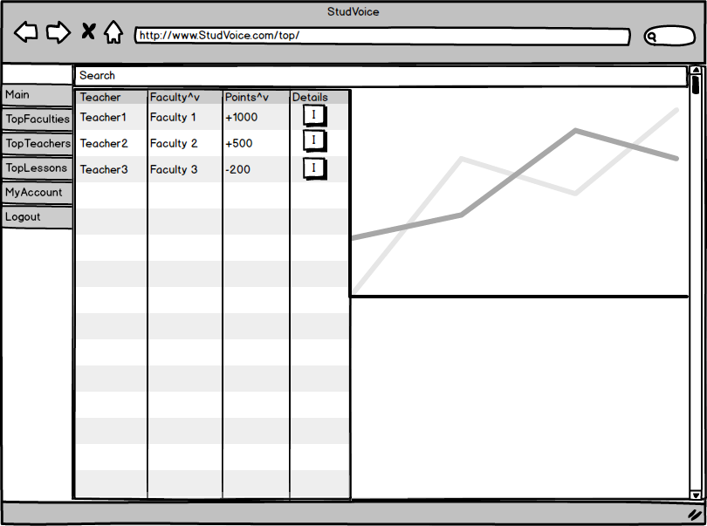

**Vote for Lessons page**

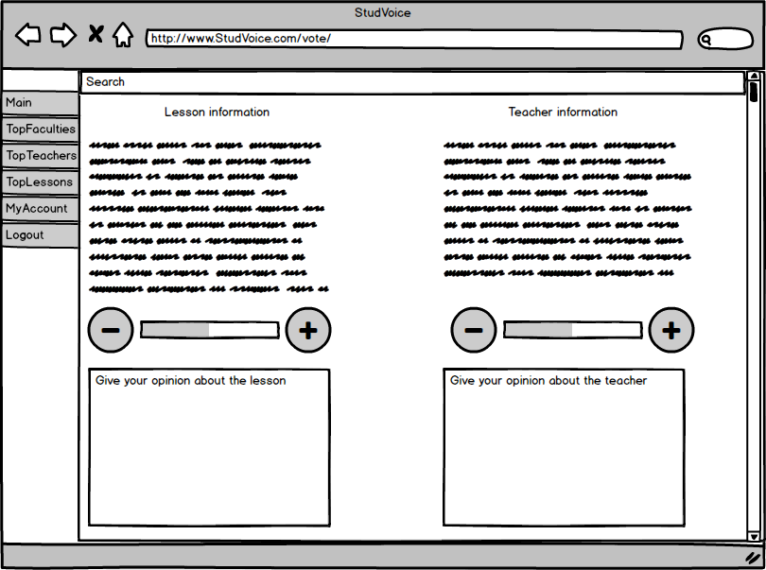

**Максимів Віталій**

Лінки на коміти:

* [https://github.com/Programming-Engineering-Pmi 31/StudVoice/commit/cec3c833b92a89aa7286d70c6a796ad727fd842b](https://github.com/Programming-Engineering-Pmi%2031/StudVoice/commit/cec3c833b92a89aa7286d70c6a796ad727fd842b)
* <https://github.com/Programming-Engineering-Pmi-31/StudVoice/commit/85dbbc81e89c15cf0bc578b42f04f0b2cb603e4d>
* <https://github.com/Programming-Engineering-Pmi-31/StudVoice/commit/1f29762d4228d18d5ec74526418221673abcf680>
* <https://github.com/Programming-Engineering-Pmi-31/StudVoice/commit/827f007fb60433f7b53c6e1eba93edf562a5904e>
* <https://github.com/Programming-Engineering-Pmi-31/StudVoice/commit/d165f120f8a7df992fc3d3423548e130af6be1a6>
* <https://github.com/Programming-Engineering-Pmi-31/StudVoice/commit/d602636c256ce4040df693daecf4d72dc21ddc87>
* <https://github.com/Programming-Engineering-Pmi-31/StudVoice/commit/33bd0998358d7062f1f23b5a20e8f078980222c9>
* <https://github.com/Programming-Engineering-Pmi-31/StudVoice/commit/e017556cfbd5b6013621d721f852ccab8064fbf7>
* <https://github.com/Programming-Engineering-Pmi-31/StudVoice/commit/76835fd01890ebdb25d908e0c24e51c3a387a7da>
* <https://github.com/Programming-Engineering-Pmi-31/StudVoice/commit/8ba935e25327f604a9c9884b330b670157bcd676>
* <https://github.com/Programming-Engineering-Pmi-31/StudVoice/commit/c198bfd57a488970eabb74b729ddfe3b10746bf8>
* <https://github.com/Programming-Engineering-Pmi-31/StudVoice/commit/e191fd51776597dfa5e35f4379730eb67d8e05ca>
* <https://github.com/Programming-Engineering-Pmi-31/StudVoice/commit/b2cc26773180263a79c4c520794d2cae1609a37e>

Лінки на таски:

* <https://github.com/Programming-Engineering-Pmi-31/StudVoice/issues/3>
* <https://github.com/Programming-Engineering-Pmi-31/StudVoice/issues/6>
* <https://github.com/Programming-Engineering-Pmi-31/StudVoice/issues/5>
* <https://github.com/Programming-Engineering-Pmi-31/StudVoice/issues/8>
* <https://github.com/Programming-Engineering-Pmi-31/StudVoice/issues/12>
* <https://github.com/Programming-Engineering-Pmi-31/StudVoice/issues/10>
* <https://github.com/Programming-Engineering-Pmi-31/StudVoice/issues/34>
* <https://github.com/Programming-Engineering-Pmi-31/StudVoice/issues/35>
* <https://github.com/Programming-Engineering-Pmi-31/StudVoice/issues/36>
* <https://github.com/Programming-Engineering-Pmi-31/StudVoice/issues/33>
* <https://github.com/Programming-Engineering-Pmi-31/StudVoice/issues/20>

**Самардак Назар**

Лінки на коміти:

Лінки на таски:

**Рібій Віталій**

Лінки на коміти:

Лінки на таски:

**Малець Остап**

Лінки на коміти:

Лінки на таски: